**Informe de Pruebas: Creación de Itinerarios**

**Nombre del Proyecto:** TravelDesk  
**Módulo:** Gestión de Itinerarios  
**Versión:** 1.0  
**Responsable:** QA Engineer  
**Fecha:** 28/10/2025

**1. Objetivo de la Prueba**

Verificar que el sistema permita **registrar nuevos itinerarios turísticos** de manera correcta y consistente, garantizando la integridad de los datos, la validación de campos obligatorios y la asociación adecuada entre itinerarios y turistas/agentes responsables.  
Asimismo, confirmar que solo los roles autorizados (administrador o agente) puedan crear itinerarios.

**2. Precondiciones**

* El sistema debe estar operativo (http://localhost:5173/).
* El backend debe estar ejecutándose (http://localhost:3000/).
* Existen usuarios registrados con roles **Administrador** y **Agente**.
* Los turistas están previamente registrados en el sistema.
* Las tablas transportes y estados registrados.
* El usuario ha iniciado sesión con un rol autorizado.
* La base de datos está vacía o con itinerarios de prueba iniciales.

**3. Datos de Entrada**

|  |  |  |  |
| --- | --- | --- | --- |
| Agregar programa | | | |
| **Campo** | **Tipo de Dato** | **Ejemplo** | **Validación Esperada** |
| Nombre del programa | Texto | Programa prueba | Obligatoria |
| Descipción | Texto largo | Programa de prueba | Opcional |
| Tipo | Selección | Macchu Picchu | Obligatoria |
| Duración | Numerico | 4 | Obligatoria |
| Costo | Numérico | 350 | Obligatoria |
| Fecha | Fecha | 29/10/2025 | Obligatoria, Dentro del rango del itinerario |
| Hora de Inicio | Hora | 09:15 a. m. | Obligatoria |
| Hora de Fin | Hora | 01:10 p.m. | Obligatoria |

|  |  |  |  |
| --- | --- | --- | --- |
| Asignar transporte | | | |
| **Campo** | **Tipo de Dato** | **Ejemplo** | **Validación Esperada** |
| Actividad /Programa | Selección | Programa prueba | Obligatoria |
| Transporte | Selección | InkaRail | Obligatoria |
| Hora de recojo | Hora | 09:30 p.m. | Obligatoria |
| Lugar de recojo | Texto largo | Hotal Plaza | Obligatoria |

|  |  |  |  |
| --- | --- | --- | --- |
| Detalle Machu Picchu | | | |
| **Campo** | **Tipo de Dato** | **Ejemplo** | **Validación Esperada** |
| Programa de Macchu Picchu | Selección | Programa prueba | Obligatoria |
| Empresa de tren | Texto largo | Peru Rail | Obligatoria |
| Horario de tren ida | Hora | 10:00 p.m. | Obligatoria |
| Horario de tren Retorno | Hora | 02:00 p.m. | Obligatoria |
| Nombre del guía | Texto largo | Jaimito | Obligatoria |
| Ruta | Texto largo | Ruta 1 | Obligatoria |
| Tiempo Estimado de viaje | Texto largo | 2 horas | Obligatoria |

**4. Casos de Prueba**

|  |  |  |  |
| --- | --- | --- | --- |
| **Nº** | **Descripción del Caso** | **Acción Realizada** | **Resultado Esperado** |
| 1 | Creación de itinerario con todos los campos válidos | Completar todos los campos y presionar “Guardar” | Itinerario creado exitosamente. Mensaje de confirmación. |
| 2 | Intentar crear itinerario con campos vacíos | Dejar campos obligatorios sin completar | Mensaje de error indicando campos obligatorios. |
| 3 | Creación de itinerario con fecha fin anterior a la fecha de inicio | Ingresar fecha inválida (pasada) | Sistema bloquea la acción. |
| 4 | Creación de itinerario con rol turista | Iniciar sesión como turista e intentar crear itinerario | Acceso denegado. Redirección a Dashboard de usuario |
| 5 | Validación de consistencia en base de datos | Revisar tabla itinerarios en BD tras creación | Los datos se guardan correctamente con ID y relaciones válidas. |

**5. Resultados Obtenidos**

|  |  |  |  |
| --- | --- | --- | --- |
| **Nº** | **Descripción del Caso** | **Resultado Obtenido** | **Estado** |
| 1 | Creación con datos válidos | Itinerario registrado correctamente. Confirmación visible. | Aprobado |
| 2 | Campos vacíos | Sistema muestra mensajes de validación (“Campo requerido”). | Aprobado |
| 3 | Fecha anterior a la fecha inicio | Alerta de validación mostrada. Registro no realizado. | Aprobado |
| 4 | Creación con rol turista | Mensaje “Acceso restringido”. No se muestra formulario. | Aprobado |
| 5 | Validación en BD | Los datos coinciden entre frontend y base de datos. | Aprobado |

**6. Resultados Generales**

* El sistema valida correctamente los campos obligatorios.
* Las restricciones por rol funcionan según lo previsto.
* Los itinerarios creados se almacenan en la base de datos con integridad referencial.
* No se detectaron errores de validación ni pérdida de datos.
* La interfaz muestra mensajes claros de confirmación o error.

**7. Observaciones**

* En la pestaña Crear nuevo itinerario en la sección Datos, optimizar el scroll para una mejor experiencia de usuario(observación de datos).
* Mejorar el aspecto del validador, el encuadre de este al estar dentro del div de clase “grupo-selector__input-wrapper”.
* En la opción de agregar programa mejorar la responsividad para lograr presionar los botones de cancelar o agregar.

**8. 📸 Evidencias de las Pruebas**

**Caso 1:** Creación de itinerario con datos válidos  
📷 Figura 1 – Formulario completo con todos los campos llenos.

📷 Figura 2 – Mensaje “Itinerario creado exitosamente”.

**Caso 2:** Campos vacíos  
📷 Figura 3 – Validaciones de formulario con alertas visibles.

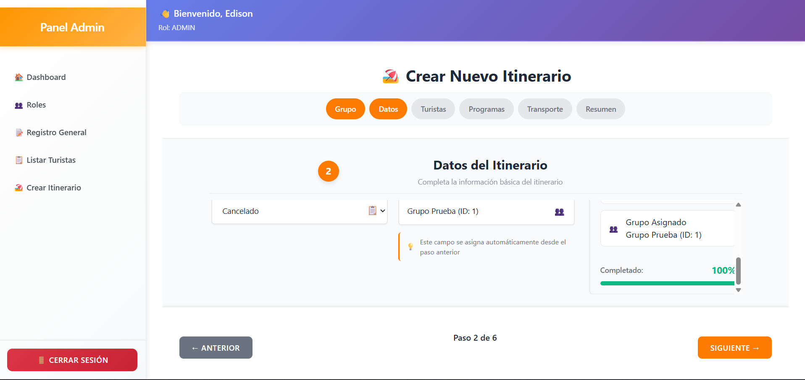

**Caso 3:** Fecha inválida  
📷 Figura 4 – Mensaje de error al ingresar fecha anterior.

**Caso 4:** Intento de creación por turista  
📷 Figura 5 – Vista con mensaje de redirección a la pantalla de dashboard.

**Caso 5:** Validación en base de datos  
📷 Figura 6 – Consulta SQL mostrando itinerario recién creado con datos correctos.

